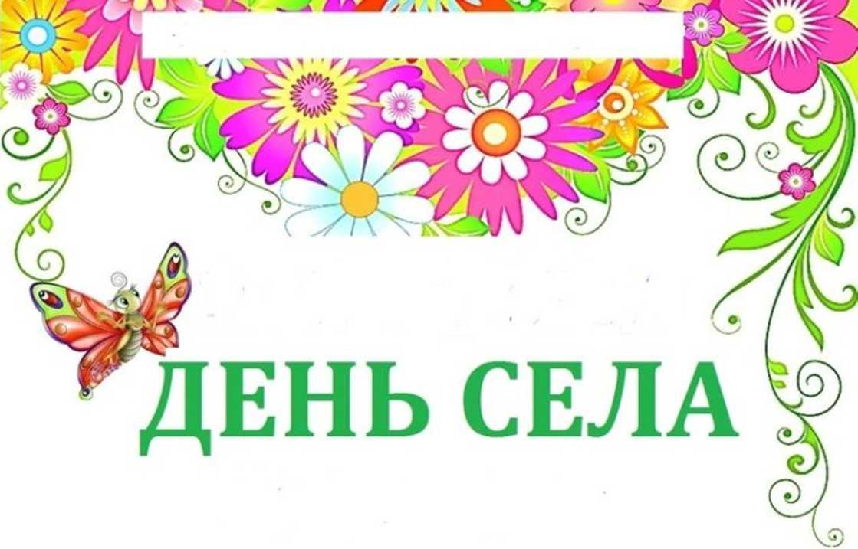
Уважаемые жители п.Улу-Юл

Приглашаем вас на празднование 55- летнего юбилея нашего поселка, которое состоится 25 июня 2023 года
на площади у Дома культуры.
В программе:
13:00 Детские аттракционы: батуты, карусель, пони, сахарная вата, натуральные коктейли, аквагримм, блеск-тату.

14:00 - 15:00 Детская игровая «Летние потешки».

С 15:00 – Работа торговых рядов.

14:30 - Праздничное шествие.
15:00 - Концерт «Славянский базар»
в программе – выступление артистов ЦДК п.Улу-Юл и с.Березовки. Награждения в
честь празднования Дня села команд-участников, торговых рядов, организаций- юбиляров.

21:00 - Дискотечная программа

00:00 - Праздничный салют.

Добро пожаловать.

